МИНИСТЕРСТВО ОБРАЗОВАНИЯ РЕСПУБЛИКИ БАШКОРТОСТАН
Филиал государственного автономного профессионального образовательного учреждения Башкирский агропромышленный колледж р.п. Чишмы

МЕТОДИЧЕКАЯ РАЗРАБОТКА
на тему:
"Создание виртуального тура
в программе Panotour Pro"

Разработала: Ялилова Г.В.,
преподаватель филиала
ГАПОУ БАК р.п.Чишмы

р.п.Чишмы - 2018
СОДЕРЖАНИЕ

Введение……………………………………………… ......................................... 3
Создание виртуальной экскурсии "Заповедник " Шульган-таш в программе Panotour Pro (из фото и звукового сопровождения)."................................... 4
Заключение ………………………………………………………..................... 15
Приложения ......................................................................................................... 16

Введение
Мы живем в эпоху Интернет. Глобальная сеть стала важной частью культурной жизни в целом, идет стремительное освоение виртуального пространства. Читать про путешествия любят все, но самому отправиться в поездку бывает порой не просто. Сегодня, благодаря интернет–технологиям, появляется возможность осмотреть самые отдаленные города России, побывать в любой точке мира, не выходя из дома. Виртуальные экскурсии – один из самых эффективных и убедительных на данный момент способов представления информации, поскольку они позволяют совершить увлекательные виртуальные туры и создают у зрителя полную иллюзию присутствия.
Виртуальная экскурсия - представляет собой программно-информационный продукт в виде презентации, видеофильма, предназначенный для ознакомления с каким-либо объектом. Экскурсия, виртуально отображающая реальные объекты. Это иллюстрированное описание объектов (города, памятника архитектуры, музея, явления природы, художественного стиля, эпохи, научного процесса, выставки и т.д.) .
В отличие от видео или обычной серии фотографий, виртуальная экскурсия обладает интерактивностью. Это означает, что при просмотре панорамной фотографии пользователь видит только ту часть изображения, которая его интересует в данный момент, и что при желании, можно приблизить или отдалить какой-либо объект, оглядеться по сторонам, подробно рассмотреть отдельные детали, обозреть панораму издалека, посмотреть вверх-вниз, приблизиться к выбранной точке или удалиться от нее, через активные зоны переместиться с одной панорамы на другую и т.п. И все это можно делать в нужном темпе и в порядке, удобном конкретному зрителю. Разглядывая же обычную фотографию, зритель видит только то, что ему показывают, и не может управлять процессом просмотра.
Таким образом, можно совершить виртуальное путешествие, не покидая собственной квартиры.
Создание виртуальной экскурсии "Заповедник " Шульган-таш в программе Panotour Pro (из фото и звукового сопровождения)."
Я живу в Башкортостане, в самом замечательном уголке России, в котором очень много необыкновенно интересных мест, где можно отдыхать, наслаждаясь красивой природой; восхищаться богатствами родного края. Я решила показать и рассказать вам об уникальном историческом и природном объекте нашей республики – заповеднике «Шульган-таш». Это можно осуществить при помощи виртуальной экскурсии.
Интересно сравнивать то, что ты задумал до начала работы с тем, что в итоге получилось. От задумки до результата проходят следующие этапы:
- знакомство с Panotour Pro − программой, предназначенной для создания виртуальных туров из фотографий;
Если вы занимаетесь созданием виртуальных туров в 3D из фотографий, то вам понравится программа Panotour Pro. Это приложение значительно уменьшит объем вашей работы, потому что в ней не нужно программировать. Все действия осуществляются самой программой. Вам лишь нужно выполнять простые и понятные действия, благодаря которым вы получите превосходный результат. Всего лишь в пару нажатий вы можете создать простой интерактивный тур.
- составление маршрута экскурсии (это удобный путь, по которому происходит путешествие);
- отбор фотографий из семейного архива и сети Интернет;
- изучение литературных источников по теме экскурсии;
- написание контрольного текста экскурсии (Приложение 1);
- озвучивание с помощью программы «Звукозапись»;
- работа с программой Panotour Pro, создание виртуальной экскурсии (из фото и звукового сопровождения).


Соберем наш виртуальный тур из нескольких панорам. Переходы между панорамами по панели миниатюр
1. Запустим программу (ярлык на рабочем столе)

2.Перейдем во вкладку тур «Tour», нажмем добавить фотографии (панорамы) , выберем массовый способ добавления фотографий, зажав клавишу Shift, выделяем все фотографии, нажимаем
открыть
.
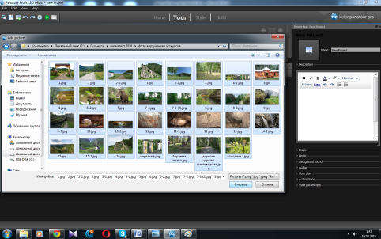

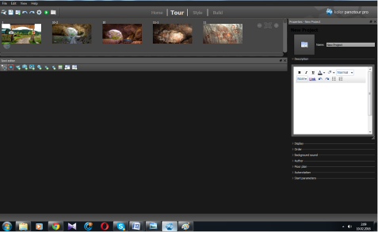
Панорамы загрузились. Клавишей Ctrl мы можем убрать не нужный нам кадр.

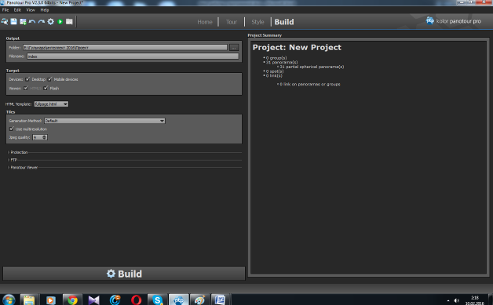
3. 1) Нажмем на вкладку «Build».
2. Выбрать папку для сохранения тура
- Выберем папку для сохранения виртуального тура
- Введем название проекта. Я рекомендую index (при выгрузке в интернет любой браузер будет подцеплять тур автоматически).
- Нажмем кнопку Сохранить проект “Build tour”. Есть 2 способа сохранить проект (вверху на панели и внизу большая кнопка).
1. Нажать на кнопку
4. Сохранить проект
3. Назвать тур " index "
4. Сохранить проект
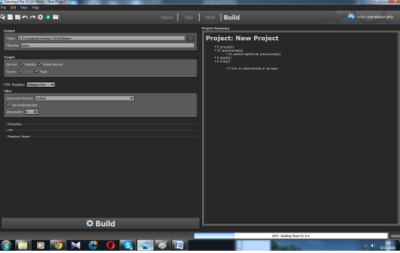

В нижней части Вы сможете заметить полосу создания нашего виртуального тура.

4. Чтобы посмотреть этот виртуальный тур нажимаем на «View last built tour» (просмотреть тур). Тур загрузился. В нем еще нет ни интерфейса ни панели навигации.
Просмотреть тур

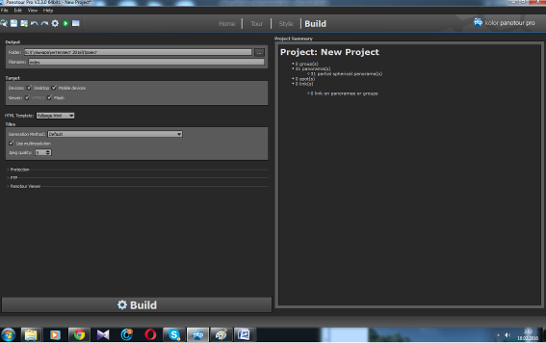

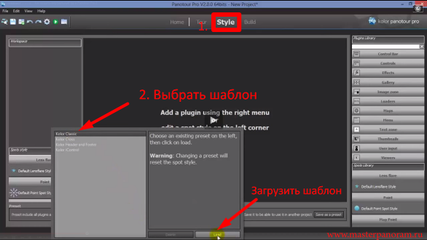
5. Перейдем во вкладку «Style» (Стиль) и добавим встроенный «preset» (пресет). Нажмем «Load preset» и выбираем «Kolor Classic» (классический пресет). Нажимаем кнопку "Load". Загрузилась рабочая область, стили кнопок переходов и параметры запуска. Нажмем сохранить тур.

6. Давайте посмотрим виртуальный тур. В верхней части мы видим миниатюры классической панели навигации. Кликнув по которой можно увидеть название панорамы и переместиться непосредственно в эту панораму. В нижней части мы видим классическую панель управления.
Шаблон "Color Classic"
Классическая панель с миниатюрами
(при клике перемещаемся в саму панораму)

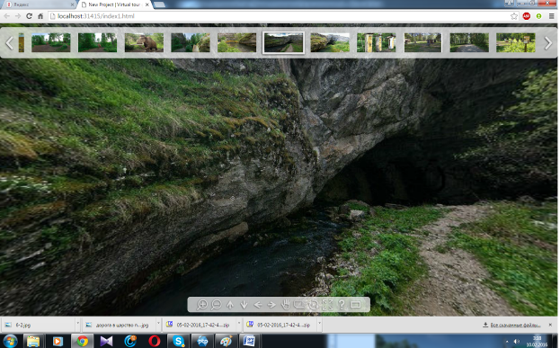
С помощью этих кнопок можно управлять туром: скрывать миниатюры, включать и отключать автовращение, сменить режим отображения (полноэкранный, оконный), вывести справку, скрыть всю панель управления.
Классическая панель управления
Как можно изменить шаблон (пресет) в Panotour Pro?
Точно также: зайти во вкладку стиль «Style», нажать загрузить «Load preset» и выбрать другой шаблон «Kolor Cross». Загрузилась рабочая область, стили кнопок переходов и параметры запуска. Нажмем сохранить тур.

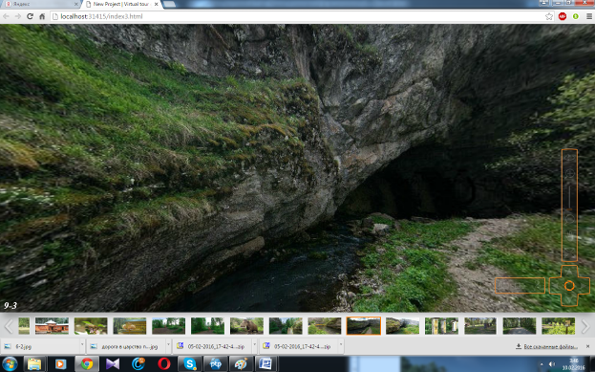
Шаблон Color cross
Название текущей панорамы
Панель управления Джойстик
В правой части виртуального тура мы видим джойстик. С помощью этих кнопок можно управлять туром: скрывать миниатюры, включать и отключать автовращение, сменить режим отображения (полноэкранный, оконный), вывести справку. В нижней части все та же панель с миниатюрами. А названия выводятся чуть выше.
Панель с миниатюрами
Шаблон «Kolor Header and Footer»
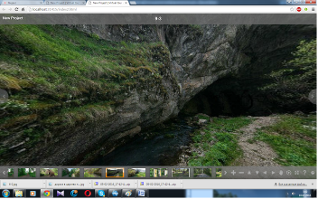
Давайте посмотрим виртуальный тур. Мы видим объединенную панель миниатюр с панелью навигации виртуального тура.
Объединенная панель миниатюр
с навигацией
Название всего нашего тура и название панорамы, в которой находимся выводиться сверху.

Шаблон «Kolor iControl»
Посмотрим виртуальный тур. В верхней части экрана мы видим названия панорам, кликнув по которым мы перемещаемся в них.
Названия панорам. По клику перемещаемся в нужную
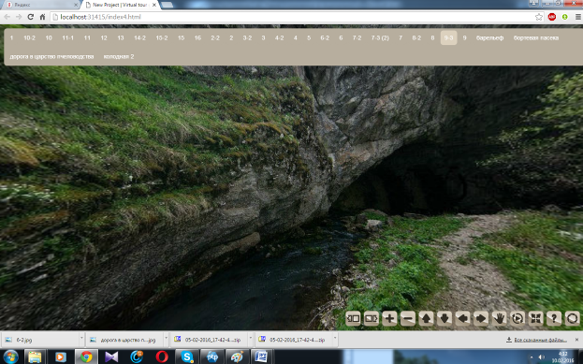
Внизу панель управления с такими же кнопками управления как в предыдущих шаблонах.
Панель управления
Переходы между панорамами
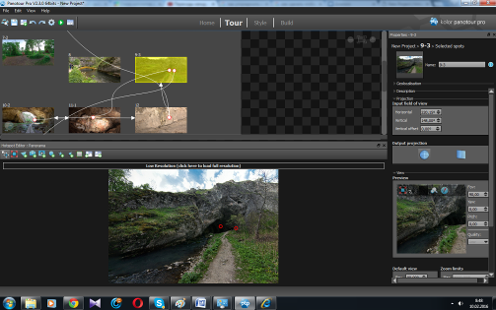
Выберем панораму "Пещера Шульган-таш". Откроем редактор хотспотов.
Редактор хотспотов
Выберем "Добавить хотспот" и разместим ее на панораме.
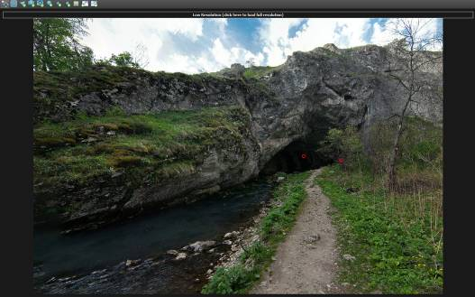

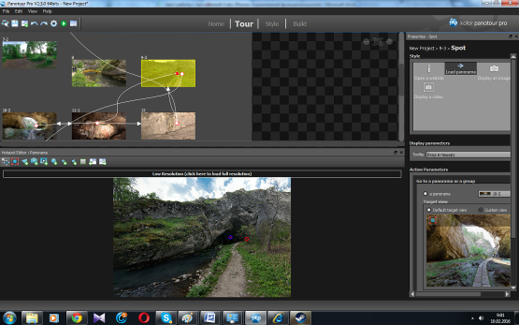
Выберем стиль "Стрелку". В параметрах действия укажем панораму, на которую будет осуществлен переход.

В нашем туре будет переход на панораму "Вход в пещеру". Из данной панорамы перейдем в "Пещерную галерею", далее в "Сталагмитовый зал" и идем на выход. С выхода переходим на панораму "Каньон Шульган", а дальше по порядку через панель миниатюр. Панорамы, между которыми установлены переходы, соединены стрелками.
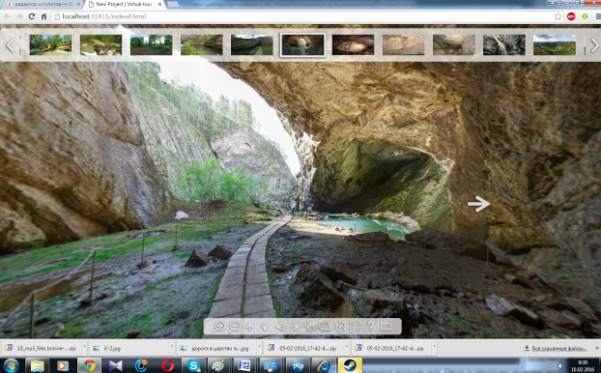
Посмотрим нашу экскурсию. Точка перехода (стрелка) на следующую панораму. В нашем случае, в "Пещерную галерею".
Вставка звука
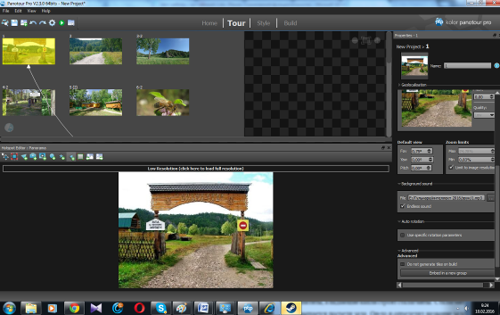
Выбираем панораму, открываем "Background sound"и вставляем соответствующий звуковой файл. Сохраняем проект.

Наш виртуальный тур готов.
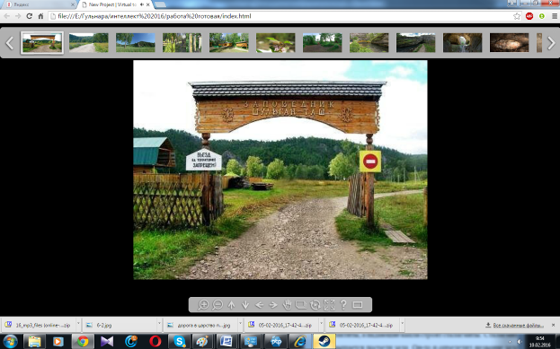

Инструкция по просмотру виртуального тура

- Открыть папку index1.data.
- Запустить файл index1.swf.
- Для осуществления виртуальной экскурсии используйте мышь. Нажмите левую кнопку мыши и, удерживая эту кнопку, двигайте вправо-влево или вверх-вниз.
- Также можно использовать навигационные пиктограммы, расположенные на панели управления (в нижней части экрана)
виртуальной экскурсии.


приблизить/ отдалить | 
вверх/вниз | 
влево/вправо | 
изменить режим управления | 
скрывать миниатюры | 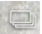
автовращение или остановить | 
полноэкранный режим/оконный | 
вывести справку/убрать
свернуть панель управления / развернуть

- Для переходов между панорамами найдите стрелку на экране и кликните по ней. Или используя панель миниатюр, которая расположена в верхней части экрана виртуальной экскурсии.

Заключение
Результат моей работы − виртуальная экскурсия. Она, конечно, не заменит личное присутствие, но позволит получить достаточно полное впечатление об изучаемом объекте. И практически, в полной мере вкусить все красоты нашей республики! Я не могу Вам рассказать обо всех красотах нашего края. Но очень хочу, чтобы у каждого, кто пройдет здесь, укрепилось желание сохранить и защитить красоту природы нашего края.
Через погружение в исторические события, встречи с историческими объектами, культурным наследием воспитывается личность, появляется чувство Родины, а это «…основа на которой только и может осуществляться рост духовной культуры всего общества» (Д.Лихачёв)

Приложение 1
Фото и звуковое сопровождение к проекту
"Заповедник "Шульган-таш. Виртуальная экскурсия"

1) Здравствуйте дорогие друзья! Сегодня мы с вами совершим увлекательное путешествие в незабываемый мир природы нашей республики − Заповедник Шульган-таш.
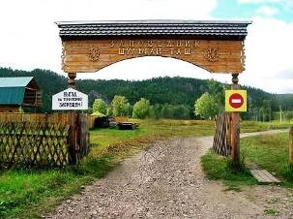
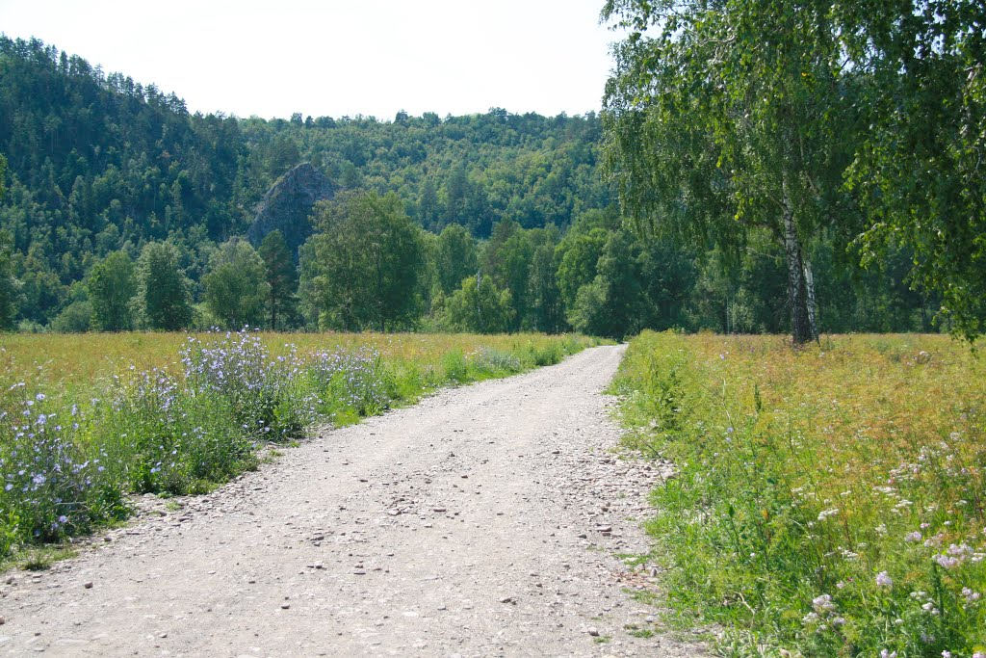
Государственный природный заповедник "Шульган-Таш", самый маленький, но самый известный из заповедников Башкортостана. Расположен в западных предгорьях горно-лесной области Южного Урала, в Бурзя́нском районе Республики Башкортостан. Заповедник Шульган - Таш был создан в 1958 году как Прибельский филиал Башкирского заповедника, а 16 января 1986 года стал самостоятельным заповедником. Основанием для организации заповедника было обитание в этом регионе ядра чистокровной аборигенной популяции среднерусской медоносной пчелы — бурзянской бортевой пчелы, или «бурзянки» — в условиях бортничества — башкирского народного промысла.
2) Виртуальный тур позволяет вам прогуляться по экологической тропе заповедника через музей-гостиную “Пчелиный лес” до входа в пещеру Шульган-Таш (Капова). А также мы посетим саму пещеру и каньон Шульган с красивейшим одноименным водопадом.

3) "Спящий мамонт” – неофициальный бренд заповедника, своей красотой ничуть не уступает пещере, а своей уникальностью – заповедной пчеле. Это отдельно стоящая скала расположена в самом начале экологической тропы заповедника и никого не оставит равнодушным. С определённого ракурса скала напоминает спящего мамонта, как напоминание того факта, что когда-то, десятки тысячелетий тому назад, эти места населял знаменитый Шерстистый Мамонт.
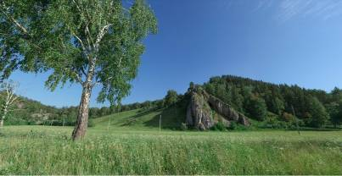
В самой скале имеется небольшой грот-пещера. Грот расположен на высоте 45 метров, это реликтовая карстовая полость, оставшаяся после разрушения крупной древней спелеосистемы. Из-за соображений безопасности вход в него в настоящее время ограничен.

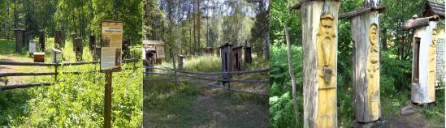
4) За изгибом дороги начинается царство пчеловодства. Племенная бортевая пасека справа от тропы, декоративная колодная – слева. Колодная пасека не только экскурсионный объект, она действующая, заселена пчелами. Вид пасеки старались воспроизвести таким, каким он мог быть лет двести назад. Рядом с изгородью из жердей стоят три колоды с барельефными изображениями древних пчеловодов. Эти колоды демонстрационные, можно посмотреть и потрогать руками, как устроено искусственное дупло для пчел.

5) А вот и музей-гостиная «Пчелиный лес». Здесь вы познакомитесь с редчайшим бортевым промыслом, особенностями жизни бурзянских пчел.
Бортевой мед, который пчелы собирают в дуплах без вмешательства человека, - особенный, настоящий природный мед. Он отличается от меда из рамочных ульев, обычно тёмно-коричневого цвета. Особая ценность бортевого меда заключается в его зрелости: поскольку бортевые пчелы тревожатся человеком только раз в год, ближе к осени, мед успевает как следует созреть. Ценят его за наличие большого количества микроэлементов и отсутствие вредных примесей, а также за особо терпкий вкус и тонкий аромат.
В музее-гостинной можно спокойно посидеть за столом, попить чашку ароматного травяного чая, дегустируя разные сорта меда.
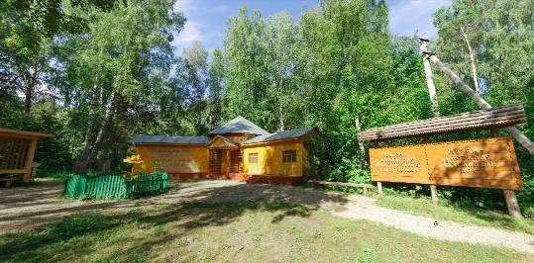

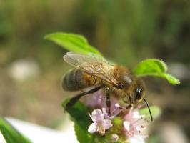
6) Бурзянская бортевая пчела одна из самых популярных медоносных пчел. Главным достоинством ее является высокая работоспособность. С раннего утра до позднего вечера она интенсивно трудится, совершая огромное количество вылетов. Суровые условия зимовки сделали бортевую пчелу выносливый и зимостойкой.
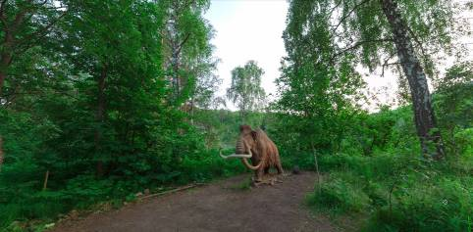
7) На территории заповедника имеется музей пещеры Шульган-таш. Экспозиция музея находится под открытым небом «Стоянка предков эпохи палеолита», которая помогает попасть во времена сурового ледникового периода.

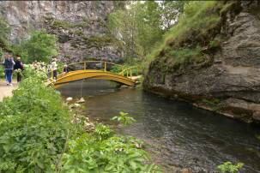
8) Небольшая речка в 3 километрах севернее Каповой пещеры имеет удивительное свойство в определенное время года она исчезает под землей и появляется из глубокого 80 метрового озерного колодца, который находится рядом с пещерой. Появившаяся река продолжает свой путь к реке Белой, которая изумительна по своей красоте и является украшением каньона Шульган-таш.
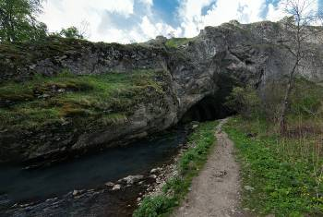
9) Пешера Шульган-таш (Капова) находится на правом берегу реки Белой, в ее широтном течении, на территории государственного природного заповедника «Шульган-Таш».
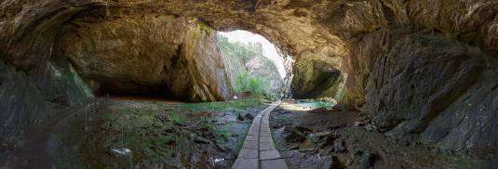
10) Вход в пещеру в виде гигантской арки, именуемой Порталом, имеет размеры 48 на 18 м и располагается в устье карстового каньона. Справа под его сводами находится Голубое озеро. Его миниатюрные размеры и голубая вода кажутся безмятежными и неглубокими. Однако, это не так. Это озеро карстовое, образовано водами подземной реки Шульган, которая поднимается из глубины. Нижний этаж пещеры полностью залит водами этой подземной реки. Происхождение озера связывают с именем самого коварного персонажа башкирского эпоса, хозяина подземного мира - Шульгена. Легенда гласит о том, что озеро было рождено в приступе гнева ударом волшебного посоха о землю.

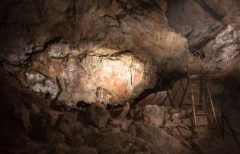
11) Возраст настенных пещерных рисунков насчитывает свыше 15000 лет является уникальным наследием творчества первобытного человека. Для того, чтобы экскурсанты имели представление о творчестве наших предков, в средней части Пещерной галереи расположили копии этих творений. Рисунки выполнены в натуральную величину специалистами аниматорами из Третьяковской галереи. Таким образом вы можете ознакомиться с неотъемлемыми произведения художников-кроманьонцев..
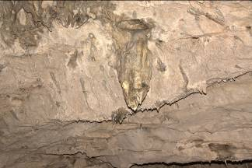
12) Мы попадаем в сталагмитовый зал, названный так из-за массивного сталагмита, возвышающегося в его центре. Из трещин в потолке в зале всегда сочится вода. В местах скалывания вырастают каменные сосульки — сталактиты, а падающие капли строят сталагмиты. Сталагмит, подобно пню, возвышается посреди зала. Он-то и определил название зала.
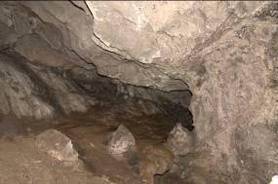
........13) Наши экскурсии не ограничивается лишь внутренним посещением уникальный Каповой пещеры. Недалеко от пещеры находится карстовый каньон Шульган. Его длина около трех километров, на протяжении которых можно увидеть суходол с карстовыми воронками и небольшими озерами.
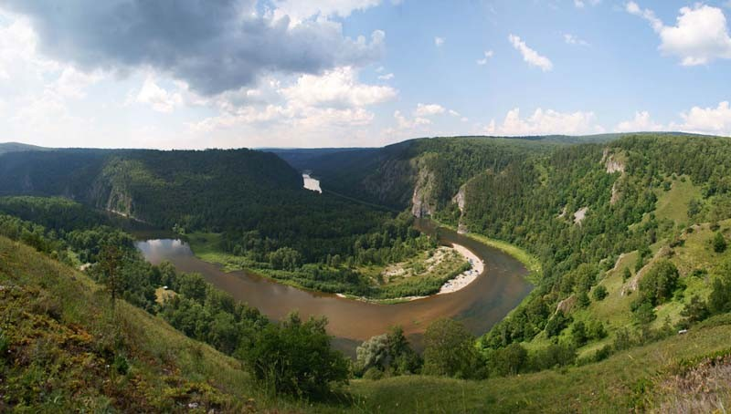
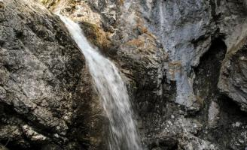
14) В этом же ущелье, в 100 метрах от входа в Капову пещеру, - водопад Шульган . Он представляет из себя уступ высотой 5 метров, с которого падает вода. Водопад наиболее красив и впечатляющ, конечно, весной, когда в нем много воды.
15) Дорогие друзья, на этом наше незабываемое виртуальное путешествие заканчивается. Мы думаем, вы провели одну из самых запоминающихся и увлекательных экскурсий в вашей жизни. Ведь заповедник Шульган-таш − это самое сердце Уральских гор, это уникальный исторический и природный объект нашей республики Башкортостан.
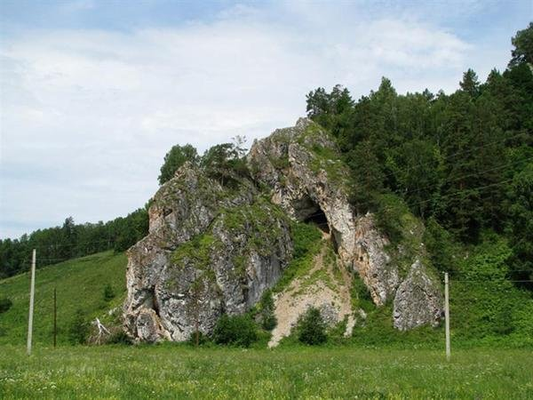
16) Чтобы посетить наш заповедник сюда приезжают туристы со всего мира. С пещерой Шульган-таш связано множество преданий и легенд. В свое время это был настоящий мифологический центр считалось, что здесь обитают духи Урал Батыра в облике огромного всадника на крылатом коне Акбузате. Тому кто его увидит сопутствует удача Так пусть и вам всегда сопутствует удача! Мы советуем вам обязательно посетить этот природно-исторический объект нашей республики... До новых встреч!

